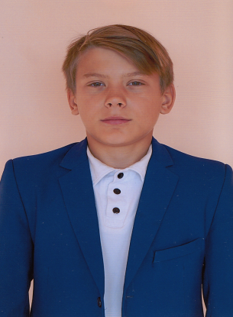 | Гилязов Павел ,ученик 8^{в}класса МАОУ "Кваркенская СОШ"- победитель районных соревнований по греко-римской борьбе среди юношей 2001-2002 г.р. в весовой категории 35 кг., победитель районных соревнований по греко-римской борьбе, посвященных Дню Детства, среди юношей 2004-2005 г.р., в весовой категории 42 кг., победитель по греко-римской борьбе в Рождественском турнире среди юношей 2006 г. и старше в весовой категории 42 кг., победитель в областном турнире по греко-римской борьбе посвященному 70-летию Победы в Великой Отечественной войне весовой категории до 35 кг., победитель IV регионального турнира по греко-римской борьбе в рамках программы " ГАЗПРОМ-ДЕТЯМ" среди юношей в весовой категории до 32 кг., победитель Всероссийского турнира по греко-римской борьбе памяти участника Великой Отечественной войны, основателя сельского спорта Оренбургской области Кутуева .А. А., в весовой категории до 35 кг.
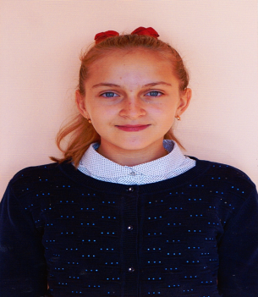 | Елатанцева Ульяна, ученица 6^{в}класса МАОУ "Кваркенская СОШ", является капитаном сборной команды Кваркено по волейболу среди девушек 2005-2006 г.р., победительница районных соревнований по волейболу среди девушек 2003 г.р. и младше., победительница открытого районного турнира на призы ветерана спорта А.П. Милицкого - отличника просвещения РФ, награжденного почетным знаком "За заслуги в развитии физической культуры и спорта России".,победительница первенства области (зональный этап) по волейболу среди девушек 2005 г.р. и младше., призер первенства Оренбургской области по волейболу среди команд девушек 2004-2005 г.р.

